Резюме
Ілімова Гүлшат Төребекқызы

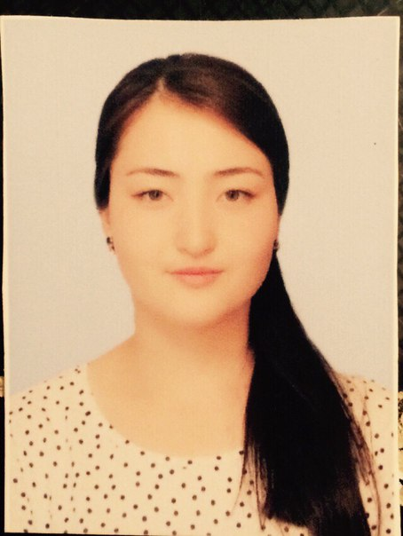
Дата рождения | 17 мая 1995 года
Адрес проживания | г. Караганда, ул Нүркен Абдирова дом 26/2 кв. 157

Контактная информация  Семейное положение | Телефоны: 8(775)7292934  e-mail: gulshatilimova@mail.ru  не замужем
Цель | Найти работу по специальности с дальнейшей перспективой роста.
Образование | 2012 г. -до настоящего времени ,Карагандинский государственный Технический университет, Горный факультет. Специальность: «Обогащение полезных ископаемых»
Опыт работы (включая прохождение практики)) | Прохождение практики:  02.06.14 – 02.07.14 Производственная практика на территории ЦОФ «Восточная»  01.06.15 – 05.07.15 Технологическая практика на территории ЦОФ «Восточная».
Языки | Казахский –родной, Русский-в совершенстве.
Особые навыки | MS Office (Word, Excel, PowerPoint, Access), Logo! Soft Comfort, Visual Basic, SIMATIC STEP7, IsaGRAF, MPLAB,MATLAB, Corel Draw, Robotino,Genie,Genesis32,TRACE MODE 6, AutoCAD, КОМПАС-3D . Языки программирования и технологий :SQL,FBD,LD,ST,IL,SFC, object Pascal,VB,C++ .
Личностные качества | ответственность, обучаемость, пунктуальность, целеустремленность, нацеленность на результат,не имею вредных привычек.

